Добрый день, дорогие родители! Сегодня мы с вами будем формировать у наших деток умение сравнивать рядом стоящие числа с опорой на сравнение конкретных групп предметов.
С уважением, учитель-дефектолог Шумилова Снежана Сергеевна.
Тема занятия: «Желторотые птенцы».
- Подготовьте для занятия карточки с цифрами от 1 до 10, которые мы уде использовали на прошлых занятиях.

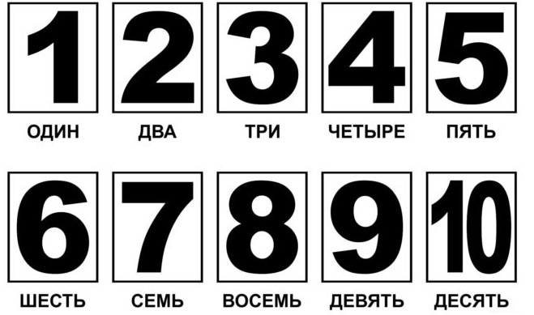
- Предложите ребенку рассмотреть картинку, а сами прочтите стихотворение:

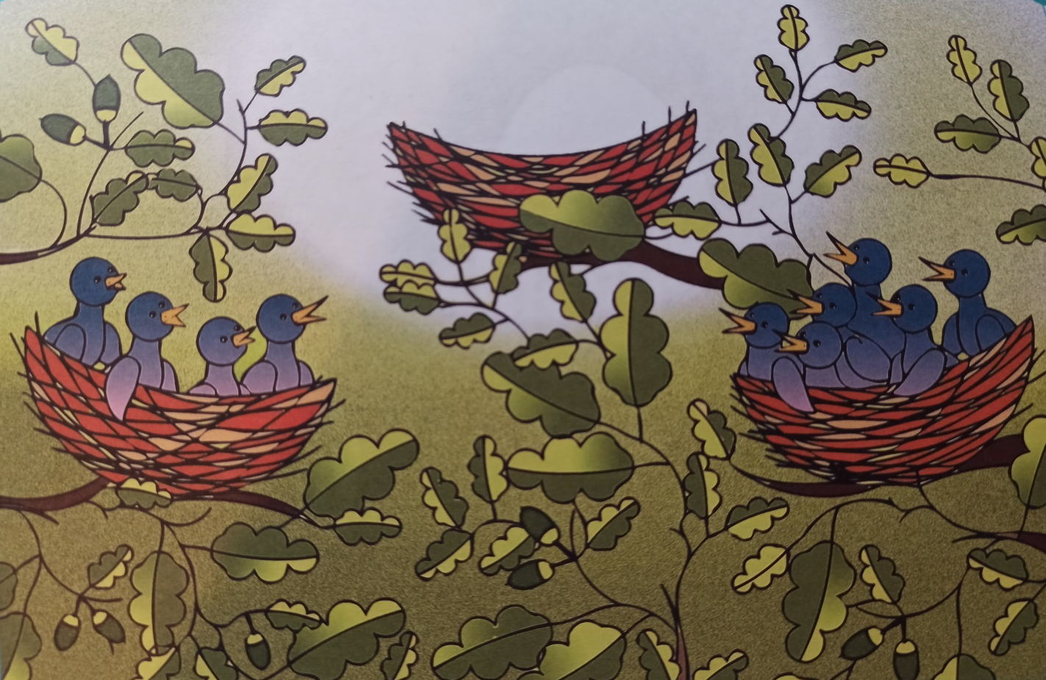

Почему в саду так тихо?
В тёплых сумерках кустов
На гнезде сидит дроздиха
И выводит там птенцов.

Предложите ребенку сосчитать, сколько птенцов в гнезде слева. Когда ребенок скажет, что слева четыре птенца – поместите перед ним карточку с цифрой «4» и попросите сосчитать птенцов в гнезде справа.
Когда ребенок посчитает, что в гнезде справа шесть птенцов, поместите перед ним карточку с цифрой «6». Затем предложите ребенку вспомнить, какая цифра стоит в ряду чисел между цифрами «4» и «6». Когда ребенок скажет, что между цифрами «4» и «6» стоит цифра «5» - поместите между карточками с цифрами «4» и «6» карточку с цифрой «5» и сообщите ему, что это поможет ему решить, сколько дроздят он должен нарисовать в гнезде, которое находится в центре.
Когда ребенок сообразит, нарисуйте вместе с ним гнездо с пятью птенцами.

